Tema 3: Manejo de transacciones y transacciones anidadas:
El manejo de transacciones es un pilar fundamental en la arquitectura de los Sistemas de Gestión de Bases de Datos Relacionales (SGBDR), esencial para garantizar la integridad y consistencia de la información. Una transacción se define formalmente como una secuencia lógica de una o más operaciones de base de datos tratadas como una unidad atómica de trabajo. Esto significa que la transacción debe adherirse estrictamente al principio de Atomicidad: o todas las operaciones se completan exitosamente, o ninguna de ellas se ejecuta, revirtiendo el sistema a su estado original. Este comportamiento es indispensable para cumplir con las propiedades ACID (Atomicidad, Consistencia, Aislamiento y Durabilidad), que aseguran la fiabilidad del sistema. En entornos Transact-SQL (T-SQL), el manejo explícito se realiza mediante las instrucciones BEGIN TRANSACTION para delimitar el inicio de la unidad, y COMMIT TRANSACTION o ROLLBACK TRANSACTION para confirmar los cambios permanentemente o deshacerlos completamente, respectivamente.
El concepto de transacciones anidadas se refiere a la capacidad de iniciar una nueva transacción dentro del ámbito de una transacción ya existente. En SQL Server, este anidamiento se gestiona a través del contador de sistema @@TRANCOUNT, el cual se incrementa con cada BEGIN TRANSACTION y se decrementa con cada COMMIT TRANSACTION correspondiente. Es crucial destacar que, a pesar del anidamiento, el SGBDR opera bajo una única transacción real a nivel de base de datos: un COMMIT interno solo reduce el nivel de anidamiento, mientras que la confirmación de datos se produce únicamente cuando el COMMIT final de la transacción más externa reduce @@TRANCOUNT a cero. Sin embargo, un ROLLBACK TRANSACTION ejecutado en cualquier nivel anula la transacción completa, revirtiendo todos los cambios hasta el BEGIN TRAN inicial. Para un control de errores más granular, se emplea la instrucción SAVE TRANSACTION o punto de guardado (Savepoint), la cual permite al desarrollador anular selectivamente una porción de las operaciones internas sin necesidad de revertir toda la transacción principal.
La aplicación práctica de estas técnicas es imperativa en un sistema crítico como el Proyecto Hospitalario propuesto, donde la consistencia de los datos impacta directamente en la calidad asistencial. Por ejemplo, procesos como la Internación de un paciente, que requieren la inserción en la tabla Internacion y la simultánea actualización del estado de la Cama a "Ocupada", deben encapsularse en una única transacción para evitar inconsistencias que dejen al sistema en un estado ambiguo. El uso estratégico de puntos de guardado es especialmente valioso dentro de los procedimientos almacenados, permitiendo que una operación compleja, como la facturación de una Intervención con múltiples Procedimientos, pueda revertir un paso fallido individualmente sin comprometer los pasos anteriores exitosos, garantizando así la integridad transaccional sin sacrificar la eficiencia operativa del sistema.
Casos de aplicación:
El proceso de Ingreso de un Paciente a Internación requiere la actualización atómica de dos entidades principales:
Paso 1 (INSERT): Registro del ingreso en la tabla Internación.
Paso 2 (INSERT): Creación del primer evento clínico/administrativo en la tabla Intervención (Ej., toma inicial de signos vitales o consulta de ingreso).
Paso 3 (INSERT): Registro de la acción médica específica en la tabla Procedimiento, vinculándola a la Intervención generada.
Paso 4 (UPDATE): Actualización de la tabla Cama para cambiar su estado a "Ocupada".
Si los cuatro pasos se completan sin errores (ej., el ID de paciente existe, el tipo de procedimiento es válido y la cama está disponible), el COMMIT TRANSACTION garantiza que los datos se hagan permanentes de forma conjunta. Si alguna operación fallara, el ROLLBACK anularía todos los pasos, impidiendo inconsistencias.
Código:
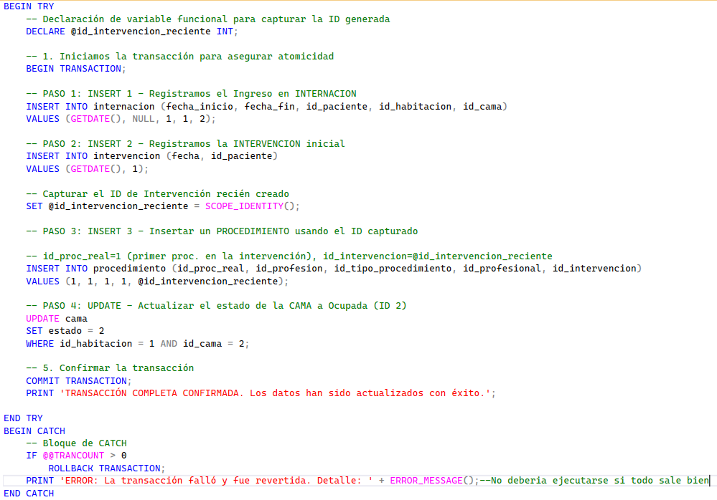
Resultado de ejecución:
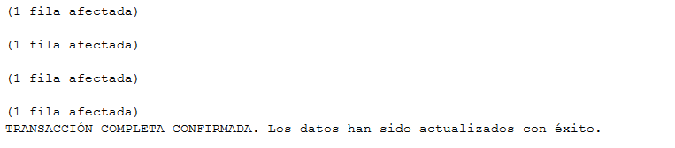
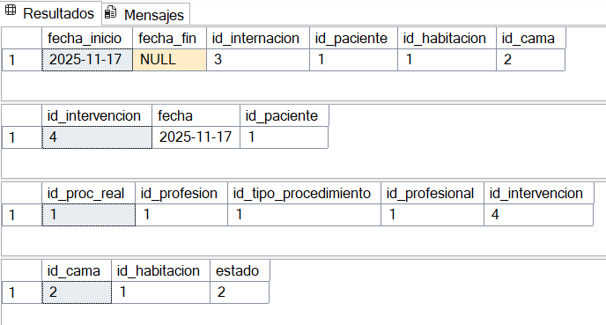
Para demostrar la Atomicidad de la transacción, se forzó intencionalmente un fallo al intentar registrar la Intervención (Paso 2) con un id_paciente inválido (999), provocando una violación de Clave Foránea.
Resultado y Verificación
- Fallo en el Flujo: El Paso 1 (INSERT en Internacion) se ejecutó temporalmente con éxito. Sin embargo, el Paso 2 (INSERT en Intervencion) falló.
- Activación del ROLLBACK: Al detectar el error, el control del flujo pasó al bloque CATCH, donde se ejecutó la instrucción ROLLBACK TRANSACTION.
- Consistencia Final: El ROLLBACK deshizo el INSERT del Paso 1, así como el intento fallido del Paso 2. Por lo tanto, ningún registro se hizo permanente en las tablas Internacion, Intervencion, ni se realizó el UPDATE en Cama.
Esta prueba verifica que la transacción cumple con el principio de "Todo o Nada": la gestión completa del ingreso (registro en internación, documentación clínica y asignación de cama) debe ser exitosa para que la base de datos acepte los cambios, garantizando así la consistencia total del sistema hospitalario.
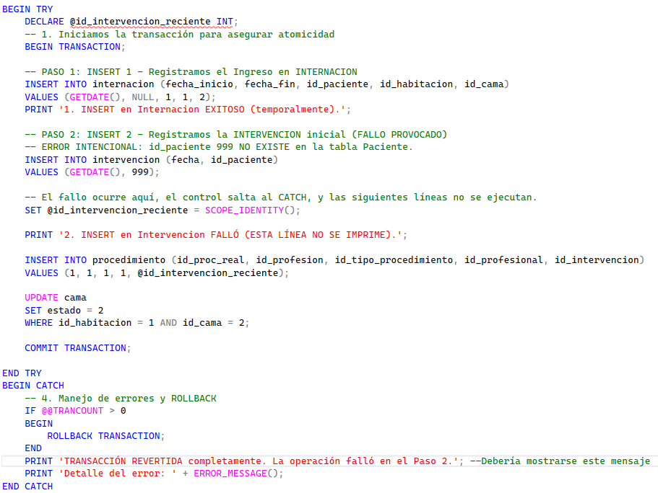
Resultado de ejecución:
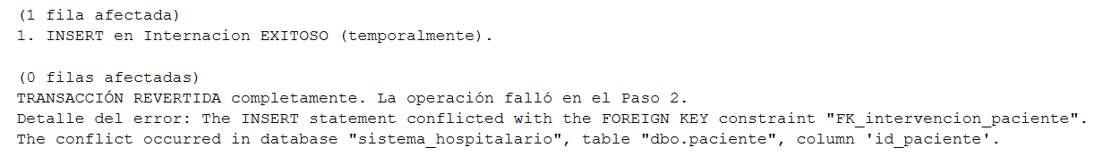
Conclusión:
Las pruebas realizadas confirmaron que el sistema cumple con el principio de Atomicidad ("Todo o Nada"). Específicamente, al provocar un fallo intencional durante el flujo de ingreso del paciente (que abarca la inserción en Internacion, Intervencion, Procedimiento y la actualización de Cama), la instrucción ROLLBACK TRANSACTION revirtió todos los cambios. Esto asegura que si la documentación clínica (Procedimiento) no se puede registrar correctamente, la asignación de cama y el registro de la internación son anulados, previniendo incoherencias lógicas y manteniendo la base de datos en un estado fiable.

